казенное общеобразовательное учреждение Орловской области «Дмитровская общеобразовательная школа-интернат для обучающихся с ограниченными возможностями здоровья»

Рассмотрена и Утверждаю:
утверждена на заседании Директор КОУ ОО «Дмитровская
педагогического совета общеобразовательная школа-
Протокол № 1от 31.08.2020 г. интернат для обучающихся с ограни-
ченными возможностями здоровья»
____________ Е. Л. Ктиторова
Приказ № 253 от 31.08.2020 г.

Рабочая программа по профилактике употребления наркотических средств и психотропных веществ
«Я принимаю вызов!»
в 7, 8 классах

Возраст:14-16 лет
Срок реализации-2 года
Автор-составитель:
Рудакова Дарина Александровна,
старший воспитатель 1 квалификационной категории

Дмитровск, 2020 г.
Содержание программы

1.Паспорт программы.
2.Пояснительная записка.
3.Учебный план.
4.Содержание программы, тематическое планирование.
5.Описание используемых методик, технологий, инструментария.
6.Ожидаемые результаты реализации программы.
7.Список используемой литературы.

1.Паспорт программы.
Наименование программы: | «Я принимаю вызов!»
Срок реализации: | 2 года
Возраст обучающихся: | 14-16 лет
Цель программы: | формирование у обучающихся представлений о понятиях «здоровье», «здоровый образ жизни», «социальная ответственность»; ознакомление с причинами и последствиями употребления ПАВ; изучение социальных и правовых норм для понимания ответственности за нарушения законодательства в сфере незаконного оборота наркотических веществ
Задачи: | ✓ проведение целенаправленной работы по осуществлению комплексных мер по профилактике распространения наркомании, в том числе работы с родителями, направленной на формирование в семьях здоровье сберегающих условий здорового образа жизни, профилактику вредных привычек;  ✓ формирование у подрастающего поколения и молодежи позитивного отношения к жизни, психологического иммунитета к наркотикам, алкоголю, табаку, установок на ведение здорового образа жизни и улучшение их духовно-нравственной культуры;  ✓ создание психологических условий, средовых характеристик, способствующих приобретению подростками нового положительного опыта межличностного и группового содержательного общения как фактора защиты личности от употребления ПАВ;  ✓ создание предпосылок для формирования готовности принимать осознанные разрешения в повседневных жизненных ситуациях, в том числе ситуациях, связанных с социальными рисками, с риском употребления ПАВ;  ✓ способность развития критического отношения к информации, связанной с ПАВ, и предложениям их приобретения и употребления;  ✓ содействие развитию мотивации к социально одобряемой деятельности, исключающей употребление ПАВ.
Педагогические принципы, используемые при реализации программы | 1. Личностный подход в воспитании: признание личности развивающегося человека высшей социальной ценностью; уважение уникальности и своеобразие каждого ребенка.  2. Гуманизация межличностных отношений: уважительное отношение между педагогами и детьми, терпимость к мнению детей, создание ситуации успеха.  3.Деятельностный подход к воспитанию: организация жизнедеятельности обучающихся как основы воспитательного процесса.  4. Принцип открытости: участие в процессе воспитания максимального количества учреждений и людей.  5. Непрерывность процесса воспитания: преемственность организации воспитательной работы, учитывающей общие и индивидуальные особенности развития ребенка.

Взаимодействия с органами системы профилактики.
МБУ ДО Дмитровского района Орловской области "Дом детского творчества"

Инспектор ПДН ОМВД России по Дмитровскому району
Гапонова Ю. В.

Врач нарколог ЦРБ
Мозгова М. В.

Педагог - психолог школы
Баулина Е. Р.

КОУ ОО «Дмитровская
общеобразовательная школа-интернат
для обучающихся с ограниченными
возможностями здоровья»

Социальный педагог школы Щербакова С.М.

Медицинская сестра школы Лёвшина Л. П.

КДН и ЗП при администрации по Дмитровскому району
Мураева В. Е.

2.Пояснительная записка.

Программа по профилактике употребления наркотических средств и психотропных веществ «Я принимаю вызов!» составлена в соответствии с учётом возрастных особенностей обучающихся с особыми образовательными потребностями и соблюдением правил безопасности подачи информации.
Проблема потребления наркотических средств и психоактивных веществ среди молодёжи в России находится в зоне особого внимания государства и общества. Приоритетным направлением деятельности в сфере сохранения и укрепления здоровья населения является забота о состоянии здоровья молодого поколения, поскольку именно от этой группы зависит общий уровень популяционного здоровья страны. В наибольшей степени здоровью подрастающего поколения угрожает аддитивное поведение – поведение, зависимое от потребления определённой группы психоактивных веществ. Вовлечение подростков в употребление алкоголя, наркотиков и других психоактивных веществ выступает фактором риска развития неизлечимых, по сути, заболеваний – алкоголизма, наркомании, ВИЧ, туберкулёза, а также сопутствующих соматических заболеваний.
Подростковый возраст является исключительно важным для формирования социального здоровья личности, поскольку это время, когда человек уже способен и пытается делать самостоятельный выбор своих жизненных приоритетов. Социальное здоровье может проявляться как внешне, в межличностных отношениях человека (отношения в производственном и школьном коллективе, в семье, с друзьями и др.), так и на внутреннем уровне во внутриличностных отношениях (особенности мотивации и социализации личности, готовность к обучению, самоопределению, непрерывному образованию).
Адаптированность к социальной среде (эмоционально благополучные отношения подростка в семье, школьном коллективе со сверстниками), социальная направленность личности подростка (стремление занять определённое социально приемлемое место в обществе, коллективе), развитое самосознание (принятие себя, интерес и мотивированность к социально значимой деятельности и др.) выступают важными показателями социального здоровья подростков.
Программа «Я принимаю вызов!» имеет аксиологический (ценностный) и одновременно профилактический характер, направлена на трансформацию системы ценностей подростка из деструктивной области, связанной с рисками употребления ПАВ, в созидательное, творческое русло.
Программа направлена на профилактику употребления наркотических средств и психотропных веществ путём создания социально-педагогических условий развития личности подростков, содействия формированию негативного отношения к употреблению ПАВ, представлений о здоровом образе жизни и важнейших социальных навыках, способствующих успешной адаптации в современном обществе. Мероприятия программы сбалансировано дают представления о негативном влиянии потребления ПАВ, но они не направлены на создание устрашающих образов наркотического бытия. Основной акцент мероприятий программы направлен на формирование у подростков компетенций, позволяющих им выстраивать позитивную линию жизни, опираясь на способности видеть и находить яркую, интересную реальность собственной жизни вне наркотического пространства. Программа ориентирована также на формирование правовой культуры подростка, как одного из условий успешности социализации молодёжи.
Поскольку ведущей деятельностью и важнейшей потребностью подросткового возраста является общение, в программе большое внимание уделяется формированию навыков коммуникативной компетентности как средства, с помощью которого формируются защищающие от употребления ПАВ установки и способы поведения.
Цель: формирование у обучающихся представлений о понятиях «здоровье», «здоровый образ жизни», «социальная ответственность»; ознакомление с причинами и последствиями употребления ПАВ; изучение социальных и правовых норм для понимания ответственности за нарушения законодательства в сфере незаконного оборота наркотических веществ.

Задачи:
- проведение целенаправленной работы по осуществлению комплексных мер по профилактике распространения наркомании, в том числе работы с родителями, направленной на формирование в семьях здоровье сберегающих условий здорового образа жизни, профилактику вредных привычек;
- формирование у подрастающего поколения и молодежи позитивного отношения к жизни, психологического иммунитета к наркотикам, алкоголю, табаку, установок на ведение здорового образа жизни и улучшение их духовно-нравственной культуры;
- создание психологических условий, средовых характеристик, способствующих приобретению подростками нового положительного опыта межличностного и группового содержательного общения как фактора защиты личности от употребления ПАВ;
- способность формирования здорового стиля жизни и отрицательного отношения к употреблению ПАВ;
- создание предпосылок для формирования готовности принимать осознанные разрешения в повседневных жизненных ситуациях, в том числе ситуациях, связанных с социальными рисками, с риском употребления ПАВ;
- способствовать развитию критического отношения к информации, связанной с ПАВ, и предложениям их приобретения и употребления;
- содействие развитию мотивации к социально одобряемой деятельности, исключающей употребление ПАВ.
Формы и методы работы:
В процессе реализации программы использую различные
Формы:  - групповая работа  - совместный поиск решения проблемы  - практикум  -информационный обмен  -консультация  -работа мини-групп | Методы:  -вовлечение в деятельность  -анкетирование  -сотрудничество  -доверие  -открытый диалог  -свобода выбора  -обсуждение  -убеждение  -проблемные ситуации  -игры и упражнения на сплочение  -выработка общего решения
Возраст обучающихся:14-16 лет.
3. Учебный план.
Выполнение программы рассчитано на 2 учебных года.
Программа осуществляется на базе КОУ ОО «Дмитровская общеобразовательная школа - интернат для обучающихся с ограниченными возможностями здоровья».

Название программы | Количество часов в неделю | Количество  часов в год | Формы контроля
«Я принимаю вызов!» | 1 | 34 | внешний контроль

4. Содержание программы, тематическое планирование.
Профилактическая работа состоит из трех блоков.
1. Информационно-просветительский блок проводится в образовательном учреждении и включает в себя работу с детьми, подростками и их родителями или другими значимыми лицами. Работа проводится в рамках развития социального партнерства привлечение медицинских работников, работников правоохранительных органов и др. заинтересованных людей. Распространение информационно-демонстрационного материала пропагандистского характера.
2. Практический блок.
Проведение мероприятий, в которых поощряется любое творческое самовыражение детей, подростков, педагогов и родителей:
- тренинги, практические семинары,
- конференции,
- диспуты и дискуссии,
- игровые занятия,
- деловые и ролевые игры,
- спортивные соревнования,
- выпуск информационных листков и газет о здоровом образе жизни, плакатов, мини – книжек,
- проведение конференций и круглых столов, посвященных проблеме здорового образа жизни,
- создание социальных проектов,
- выставки творческого самовыражения: стихи, сочинения, рисунки, поделки,
- использование аудиовизуальных материалов и наглядных пособий,
- индивидуальные консультации среди детей и подростков, педагогов и родителей.
3.Диагностический блок. Проведение мониторинга в школе. Основные методы работы на данном этапе: тестирование, анкетирование. Цель данного этапа – информационный контроль над динамикой процесса профилактики, а также выявление детей « группы риска».

Сотрудничество.
Подростки подвергаются множеству влияний со стороны общества, и не все эти влияния позитивны. Для того чтобы программа была эффективной общество должно принимать и поддерживать их. Программа строится с таким расчетом, чтобы объединить семью, школу, общество в целом едином стремлении передать детям и подросткам навыки эффективных коммуникаций там, где они живут, учатся, работают.
Любое отдельно взятое учреждение не в состоянии обеспечить полноценную профилактику употребления ПАВ. Поэтому для проведения программы существенны объединенные усилия и привлечение в образовательное учреждение специалистов в области профилактики, органов внутренних дел и здравоохранения, представителей общественных организаций.
Содержание программы (1 год обчения)
Раздел 1. Навыки эффективного общения как фактор предупреждения вовлечения в употребление ПАВ. Первичная диагностика.
Введение, первичная диагностика. Навыки эффективного общения как фактор предупреждения вовлечения в употребление ПАВ. Техники общения. Коммуникативная рефлексия. Эмпатия. Технологии вербального и не вербального общения. Технологии группового взаимодействия, сотрудничество.
Раздел 2. Навыки отреагирования негативных эмоциональных состояний в условиях группового взаимодействия. Профилактика агрессивных проявлений.
Способы работы с агрессией, гневом. Эмпатия, как осознанное понимание и сопереживание чувствами других. Основы саморегуляции и аутотренинга. Способы улучшения настроения без применения ПАВ.
Раздел 3.Профилактика конфликтов как фактора, провоцирующего начало употребления ПАВ. Продуктивное поведение в конфликте.
Поведение в конфликте. Способы разрешения конфликтов. Техники, способствующие взаимопониманию.
Раздел 4. Формирование критического мышления, потребности в саморазвитии, самореализации, ответственности за принятие решений как личностных факторов защиты от употребления ПАВ.
Саморазвитие. Самореализация. Мотивация достижения успеха. Свобода и ответственность. Умение делать выбор, самоопределение и принятие ответственных решений.
Раздел 5. Стрессоустойчивость и навыки безопасного поведения в ситуации социального риска, связанного с ПАВ.
Стрессы в школьной жизни. Понятия и представления о безопасном поведении и социальных рисках, связанных с ПАВ. Риски и безопасное поведение в информационно – коммуникативной сети Интернет.
Раздел 6.Формирование устойчивого негативного отношения к употреблению ПАВ в гетерогенной группе (все участники независимо от наличия либо отсутствия имеющегося опыта употребления ПАВ) Социальные риски.
Причины употребления ПАВ. Истинные или ложные представления о ПАВ. Навыки принятия ответственного решения. Понятия и представления о безопасном поведении и социальных риска, причинах начала употребления ПАВ. Истинные принятия ответственного решения.
Раздел 7. Пропаганда здорового образа жизни и социальное проектирование в сфере профилактики немедицинского употребления ПАВ.
Ценностное отношение к здоровью. Рефлексивное общение.
Раздел 8. Проектирование будущего. Закрепление навыков целеполагания и поиск ресурсов для достижения цели. Заключительная диагностика.
Представление о будущем, способности к построению жизненных планов во временной перспективе и прогнозированию как способу предвидения будущих событий и развития процесса.
Тематическое планирование
№ п/п | Разделы, темы |  |  |  | Кол-во часов | Занятия
 |  |  |  |  |  | теоретические |  | практические
1 | Навыки эффективного общения как фактор предупреждения вовлечения в употребление ПАВ. Первичная диагностика. |  |  |  | 2 | 1 |  | 1
2 | Навыки отреагирования негативных эмоциональных состояний в условиях группового взаимодействия. Профилактика агрессивных проявлений. |  |  |  | 2 | 1 |  | 1
2.1 | Интерактивная беседа «Эмоции и чувства. Как распознавать эмоциональные состояния других людей на основе наблюдения за внешними проявлениями эмоций (мимика, пантомимика, голос и т.д.)». |  |  |  | 1 | 1 |  | 0
2.2 | Практикум (тренинг) «Технологии отреагирования и саморегуляции негативных эмоциональных состояний». |  |  |  | 1 | 0 |  | 1
3 | Профилактика конфликтов как фактора, провоцирующего начало употребления ПАВ. Продуктивное поведение в конфликте. |  |  |  | 3 | 1 |  | 2
3.1 | Интерактивная беседа «Эффективное общение и конфликты». |  |  |  | 1 | 1 |  | 0
3.2 | Ролевая игра «Влияние сверстников: способы отстаивания собственной позиции». |  |  |  | 1 | 0 |  | 1
3.3 | Практикум (тренинг) «Технологии сотрудничества и позитивного мышления как профилактика конфликтов». |  |  |  | 1 | 0 |  | 1
4 | Формирование критического мышления, потребности в саморазвитии, самореализации, ответственности за принятие решений как личностных факторов защиты от употребления ПАВ. |  |  |  | 6 | 2 |  | 4
4.1 | Рефлексивная беседа «Образ Я и мои жизненные цели» |  |  |  | 1 | 1 |  | 0
4.2 | Практикум (тренинг) «Нравственные ценности и цели человека. Внешние воздействия, которые влияют на принятие решений». |  |  |  | 1 | 0 |  | 1
4.3 | Ролевая игра «Неудачники и победители» |  |  |  | 1 | 0 |  | 1
4.4 | Диспут «Здоровый образ жизни: я вчера, я сегодня, я в будущем». |  |  |  | 1 | 0 |  | 1
4.5 | Рефлексивная беседа «Свобода и ответственность. Выбор и принятие ответственных решений» |  |  |  | 1 | 1 |  | 0
4.6 | Создание и презентация творческих работ, организация выставки «Мой выбор: здоровье и успешное будущее» |  |  |  | 1 | 0 |  | 1
5 | Стрессоустойчивость и навыки безопасного поведения в ситуации социального риска, связанного с ПАВ. |  |  |  | 6 | 3 |  | 3
5.1 | Рефлексивная беседа «Безопасность и социальные риски, связанные с ПАВ» |  |  |  | 1 | 1 |  | 0
5.2 | Практикум (тренинг) «Развитие стрессоустойчивости и совладающего с трудностями поведения (копинг-стратегий)» |  |  |  | 1 | 0 |  | 1
5.3 | Игровой практикум (тренинг) «Как совладать со стрессом?» |  |  |  | 1 | 0 |  | 1
5.4 | Практикум (тренинг) «Навыки уверенного поведения». |  |  |  | 1 | 0 |  | 1
5.5 | Интерактивная беседа «Реклама табака и алкоголя как метод воздействия на принятие решения и поведение человека». |  |  |  | 1 | 1 |  | 0
5.6 | Интерактивная беседа. «Информационно-коммуникативная сеть Интернет как поле возможностей и сфера рисков». |  |  |  | 1 | 1 |  | 0
6 | Формирование устойчивого негативного отношения к употреблению ПАВ в гетерогенной группе (все участники независимо от наличия либо отсутствия имеющегося опыта употребления ПАВ). |  |  |  | 6 | 1 |  | 5
6.1 | Рефлексивная беседа «Здоровье как важнейшая социальная ценность. Как противостоять разрушительным для здоровья формам поведения». |  |  |  | 1 | 1 |  | 0
6.2 | Ситуационная игра «Аргументы отказа от пробы ПАВ» |  |  |  | 1 | 0 |  | 1
6.3 | Практикум (тренинг) «Мой здоровый образ жизни» |  |  |  | 1 | 0 |  | 1
6.4 | Ролевые игры или пьесы о проблемных ситуациях, связанных с ПАВ. |  |  |  | 1 | 0 |  | 1
6.5 | Практикум (тренинг) с элементами деловой игры «Административная и уголовная ответственность в сфере употребления и распространения ПАВ и незаконного оборота наркотиков» |  |  |  | 1 | 0 |  | 1
6.6 | Создание выставки коллективных творческих работ (группа делится на 3-4 подгруппы) «Я принимаю вызов: ПАВ как риск для здоровья и успеха». |  |  |  | 1 | 0 |  | 1
7 | Пропаганда здорового образа жизни и социальное проектирование в сфере профилактики немедицинского употребления ПАВ |  |  |  | 6 | 0 |  | 6
7.1 | Диспут «Здоровье человека как ценность и как сфера личной ответственности» |  |  |  | 1 | 0 |  | 1
7.2 | Практикум (тренинг) с элементами подготовки к добровольчеству в сфере пропаганды ЗОЖ «Здоровый образ жизни – для меня!» |  |  |  | 1 | 0 |  | 1
7.3 | Социальное проектирование. Разработка и реализация проектов по пропаганде ЗОЖ и негативному отношению к немедицинскому употреблению ПАВ. |  |  |  | 2 | 0 |  | 2
7.4 | Выставка и представление (презентация) проектов по пропаганде ЗОЖ и формированию негативного отношения к немедицинскому употреблению ПАВ. |  |  |  | 2 | 0 |  | 2
8 | Проектирование будущего. Закрепление навыков целеполагания и поиска ресурсов для достижения цели. Заключительная диагностика. |  |  |  | 3 | 0 |  | 3
8.1 | Практикум (тренинг) «Проектирование планов жизненной самореализации после окончания занятий по программе. Заключительная диагностика. |  |  |  | 2 | 0 |  | 2
8.2 |  | Фестиваль достижений «Шаги к здоровью: "Я принимаю вызов!"». |  |  | 1 |  | 0 | 1
 |  | ИТОГО |  |  | 34 |  | 9 | 25

Содержание программы (2 год обчения)
Раздел 1. Введение. Навыки эффективного общения как фактор предупреждения вовлечения в употребление ПАВ. Первичная диагностика.
Техники общения. Коммуникативная рефлексия. Эмпатия. Технологии вербального и не вербального общения. Технологии группового взаимодействия, сотрудничество.
Раздел 2. Позитивное мышление и эффективное общение со сверстниками как факторы предупреждения вовлечения в употребление ПАВ. Техники эффективного общения.
Правила группового взаимодействия. Коммуникативная рефлексия. Технологии невербального общения
Раздел 3. Навыки управления своими эмоциональными состояниями в условиях группового взаимодействия со сверстниками. Профилактика агрессивных проявлений.
Эмоции и чувства. Агрессия и причины агрессивного поведения. Способы работы с агрессией, гневом. Способы повышения настроения без применения ПАВ.
Раздел 4. Профилактика конфликтов как фактора, провоцирующего начало употребления ПАВ. Продуктивное поведение в конфликте.
Способы разрешения конфликтов. Влияние сверстников.
Раздел 5. Формирование критического мышления, волевого поведения, ответственности за принятие решений как личностных факторов защиты от употребления ПАВ «Я - концепция».
Саморазвитие, самореализация. Мотивация достижения успеха. Свобода и ответственность. Постановка и пути достижения жизненных целей.
Раздел 6. Стрессоустойчивость и навыки безопасного поведения в ситуации социального риска, связанного с ПАВ. Стрессоустойчивость личности.
Самоконтроль, поиск социальной поддержки, социальная ответственность, принятие ответственности, принятие решения, положительная переоценка.
Раздел 7. Формирование устойчивого негативного отношения у употребления ПАВ в гендерной группе (все участники независимо от наличия либо отсутствия имеющегося опыта употребления ПАВ).
Употребление ПАВ как социальная проблема. Правовая культура. Административная и уголовная ответственность. Права и обязанности несовершеннолетних. Истинные или ложные представления о ПАВ.
Раздел 8. Пропаганда здорового образа жизни и социальное проектирование в сфере профилактики немедицинского употребления ПАВ Ценностное отношение к здоровью.
Целеполагание в сфере пропаганды здорового образа жизни. Выбор и ответственность участников. Создание условий для пропаганды и формирования ценностного отношения к здоровому образу жизни в образовательной организации.
Раздел 9. Проектирование будущего. Закрепление навыков целеполагания и поиска ресурсов для достижения цели.
Проектирование планов жизненной самореализации.
Тематическое планирование
№ п/п | Разделы, темы | Кол-во часов | Занятия
 |  |  | теоретические | практические
1 | Позитивное мышление и эффективное общение со сверстниками как факторы предупреждения вовлечения в употребление ПАВ. Первичная диагностика. | 2 | 0 | 2
2 | Навыки управления своими эмоциональными состояниями в условиях группового взаимодействия со сверстниками. Профилактика агрессивных проявлений. | 2 | 1 | 1
2.1 | Интерактивная беседа «Эмоции и чувства. Как распознавать эмоциональные состояния других людей на основе наблюдения за внешними проявлениями эмоций (мимика, пантомимика, голос и т.д.)». | 1 | 1 | 0
2.2 | Практикум (тренинг) «Технологии отреагирования и саморегуляции негативных эмоциональных состояний». | 1 | 0 | 1
3 | Профилактика конфликтов как фактора, провоцирующего начало употребления ПАВ. Продуктивное поведение в конфликте. | 3 | 1 | 2
3.1 | Интерактивная беседа «Эффективное общение и конфликты». | 1 | 1 | 0
3.2 | Ролевая игра «Влияние сверстников: способы отстаивания собственной позиции». | 1 | 0 | 1
3.3 | Практикум (тренинг) «Технологии сотрудничества и позитивного мышления как профилактика конфликтов». | 1 | 0 | 1
4 | Формирование критического мышления, потребности в саморазвитии, самореализации, ответственности за принятие решений как личностных факторов защиты от употребления ПАВ. | 6 | 2 | 4
4.1 | Интерактивная беседа «Понятие Я-концепции и личностное самоопределение». | 1 | 1 | 0
4.2 | Практикум (тренинг) «Развитие критического мышления в отношении информации связанной с ПАВ и предложений об их приобретении и употреблении». | 1 | 0 | 1
4.3 | Игровой практикум (тренинг) моделирования ситуаций принятия ответственного решения. | 1 | 0 | 1
4.4 | Дискуссия «Здоровый образ жизни: моя свобода и ответственность». | 1 | 0 | 1
4.5 | Интерактивная беседа «Психология жизненного успеха. Постановка целей и пути их достижения». | 1 | 1 | 0
4.6 | Практикум (тренинг) «Открытие себя и своих возможностей». | 1 | 0 | 1
5 | Стрессоустойчивость и навыки безопасного поведения в ситуации социального риска, связанного с ПАВ. | 6 | 3 | 3
5.1 | Интерактивная беседа «Стресс как реакция организма на нестандартную жизненную ситуацию. Как справиться со стрессом в школьной жизни». | 1 | 1 | 0
5.2 | Практикум (тренинг) «Cитуации социального риска и стратегии совладеющего с трудностями поведения (коппинг-стратегии)». | 1 | 0 | 1
5.3 | Ролевая игра «Как совладать со стрессом». | 1 | 0 | 1
5.4 | Практикум (тренинг) «Навыки уверенного поведения ситуации социального риска "Спасибо, нет!"». | 1 | 0 | 1
5.5 | Интерактивная беседа «Реклама табака и алкоголя как метод воздействия на принятие решения и поведение человека». | 1 | 1 | 0
5.6 | Интерактивная беседа. «Информационно-коммуникативная сеть Интернет как поле возможностей и сфера рисков». | 1 | 0 | 1
6 | Формирование устойчивого негативного отношения к употреблению ПАВ в гетерогенной группе (все участники независимо от наличия либо отсутствия имеющегося опыта употребления ПАВ). | 6 | 1 | 5
6.1 | Рефлексивная беседа «Употребление ПАВ как риск для здоровья и жизни». | 1 | 1 | 0
6.2 | Дискуссия «Употребление ПАВ − риск для здоровья и жизни: моя личная позиция». | 1 | 0 | 1
6.3 | Практикум (тренинг) формирования негативного отношения к употреблению ПАВ. | 1 | 0 | 1
6.4 | Ролевые игры или проигрывание проблемных ситуаций, связанных ПАВ. | 1 | 0 | 1
6.5 | Создание выставки коллективных творческих работ (группа делится на 3-4 подгруппы) «Я принимаю вызов: ПАВ как риск для здоровья и успеха». | 1 | 0 | 2
7 | Формирование представлений о социальной ответственности, правовой культуре, административной и уголовной ответственности в сфере употребления и распространения ПАВ и незаконного оборота наркотиков. | 2 | 0 | 2
7.1 | Деловая игра «Административная и уголовная ответственность в сфере употребления и распространения ПАВ и незаконного оборота наркотиков». | 1 | 0 | 1
7.2 | Практикум (тренинг) с элементами ролевой игры «Моя правовая ответственность». | 1 | 0 | 1
8 | Пропаганда здорового образа жизни и социальное проектирование в сфере профилактики немедицинского употребления ПАВ. | 5 | 1 | 4
8.1 | Диспут «Здоровье человека как ценность и как сфера личной ответственности». | 1 | 0 | 1
8.2 | Практикум (тренинг) с элементами подготовки к добровольчеству в сфере пропаганды ЗОЖ «Здоровый образ жизни – для меня!». | 1 | 0 | 1
8.3 | Социальное проектирование. Разработка и реализация проектов по пропаганде ЗОЖ, и негативному отношению к немедицинскому употреблению ПАВ. | 2 | 1 | 1
8.4 | Выставка и представление (презентация) проектов по пропаганде ЗОЖ и формированию негативного отношения к немедицинскому употреблению ПАВ «Здоровый образ жизни – для меня!». | 1 | 0 | 1
9 | Проектирование будущего. Закрепление навыков целеполагания, и поиска ресурсов для достижения цели. Заключительная диагностика. | 2 | 0 | 2
9.1 | Практикум (тренинг) «Проектирование планов жизненной самореализации после окончания занятий по программе. Ресурсы и пути достижения поставленных целей». Заключительная диагностика. | 1 | 0 | 1
9.2 | Фестиваль достижений «Шаги к здоровью: "Я принимаю вызов!"». | 1 | 0 | 1
 | Подведение итогов работы за год
 | ИТОГО | 34 | 9 | 25
5.Описание используемых методик, технологий, инструментария.
Первичная диагностика: - «шкала наблюдений» за личностными особенностями обучающихся, кот могут стать факторами риска употребления ПАВ (Н. И. Цыганкова,
О. В. Эрлих), - методика «Выявление и оценка коммуникативных и организаторских склонностей (качеств)» В. В. Синявского, Б. А. Федоршина.
Заключительная диагностика: - «шкала наблюдений» за личностными особенностями обучающихся, кот могут стать факторами риска употребления ПАВ (Н. И. Цыганкова,
О. В. Эрлих), - методика «Выявление и оценка коммуникативных и организаторских склонностей (качеств)» В. В. Синявского, Б. А. Федоршина.
6. Планируемые результаты обучения
Личностные результаты будут достигнуты в рамках когнитивного, ценностного и эмоционального, деятельностного компонентов.
В рамках когнитивного компонента будут сформированы:
- знания законодательства Российской Федерации в сфере предупреждения распространения и потребления ПАВ немедицинского характера;
- ориентация в системе моральных норм и ценностей как условий законопослушного поведения, здорового образа жизни, предупреждения потребления ПАВ;
- основы социально-критического мышления, способность ориентироваться в особенностях социальных отношений и взаимодействий устанавливать взаимосвязи между общественными и политическими событиями;
- знание основ здорового образа жизни и здоровьесберегающих технологий, правил поведения в ситуациях социального риска, в том числе связанного с употреблением ПАВ.
В рамках ценностного и эмоционального компонентов будут сформированы:
- готовность к равноправному сотрудничеству;
- уважение к личности и ее достоинствам, доброжелательного отношение к окружающим, нетерпимость к любым видам насилия;
- устойчивость к давлению сверстников и группы, направленному на вовлечение в потребление ПАВ, и готовность противостоять им;
- уважение к ценностям семьи, любовь к природе, признание ценности здоровья, своего и других людей, оптимизм в восприятии мира как условие противостояния попыткам вовлечения в потребление ПАВ;
- потребность в самовыражении и самореализации, социальном признании как важное условие предупреждения потребления ПАВ;
- позитивная моральная самооценка и моральные чувства – чувство гордости при следовании моральным нормам, переживание стыда и вины при их нарушении как условие предупреждения потребления ПАВ.
В рамках деятельностного (поведенческого) компонента будут сформированы:
- готовность и способность к участию в пределах возрастных компетенций к организации и проведению школьных и внешкольных мероприятий, в деятельности детских и молодёжных общественных организаций, имеющих социальную направленность, в волонтёрской деятельности в сфере предупреждения потребления ПАВ;
- умение вести диалог на основе равноправных отношений и взаимного уважения и принятия;
- умение конструктивно разрешать конфликты;
- готовность и способность к соблюдению моральных норм в отношении взрослых и сверстников;
- потребность в участии в общественной жизни ближайшего социального окружения и в общественно полезной деятельности, связанной с проектированием моделей ЗОЖ и профилактикой потребления ПАВ;
- умение строить жизненные планы, создавать и реализовывать социальные проекты в сфере ЗОЖ, профилактики потребления ПАВ.
В рамках деятельностного компонента выпускник получит возможность для формирования:
- готовности к самообразованию и самовоспитанию как условий позитивной самореализации;
- компетентности в реализации основ ЗОЖ в поступках и деятельности;
- морального сознания на конвенциональном уровне, способности к решению моральных дилемм в ситуациях социальной неопределённости и ситуациях, сопряжённых с риском употребления ПАВ.
Формы контроля уровня усвоения содержания
Программа предусматривает вариативные формы контроля уровня освоения обучающимися содержания разделов (тем):
- тематические
- выставки творческих работ участников;
- викторины;
- заключительным этапом программы является организация и проведение праздников достижений участников «Шаги к здоровью»;
- анкетирование участников (заполнение анкеты обратной связи);
- обратная связь (рефлексия) участников (устные высказывания участников по
определённой заданной ведущим схеме).
Результаты освоения программы:
Таким образом, реализация программы способствует достижению трёх уровней результатов:
Первый уровень результатов – приобретение и усвоение обучающимися в процессе взаимодействия ученика с ведущим взрослым как значимыми для него носителем положительного социального знания и повседневного опыта социальных знаний (об общественных нормах, о социально одобряемых и неодобряемых формах поведения в обществе и т.п.), представлений о социальной реальности и повседневной жизни, в которой существуют риски, связанные с проблемой распространения и употребления ПАВ.
Второй уровень результатов – развитие социально значимых отношений, получение опыта ценностного отношения к социальной реальности в целом, способствующих формированию установок к здоровому образу жизни и неприятию ПАВ, в процессе взаимодействия обучающихся между собой в защищённой, дружественной среде.
Третий уровень результатов – приобретение подростком опыта самостоятельного социально значимого действия, направленного на пропаганду ценностей здорового образа жизни и отрицательного отношения к употреблению ПАВ.
7. Список используемой литературы.
1. Концепция профилактики злоупотребления психоактивными веществами в образовательной среде: Приложение к приказу Министерства образования России от 28.02.2000 № 619 // Вестник образования. 2000.
2. Методические материалы Федеральной образовательная программа, «Разработка региональной системы профилактики злоупотребления психоактивными веществами детьми и молодежью», Министерство образования Российской Федерации, Центр профилактики аддитивного поведения у детей и молодежи Минобразования России;
3. Программы дистанционного образования для учреждений профессионального образования по вопросам профилактики злоупотребления психоактивными веществами среди несовершеннолетних и молодежи. М., 2002.
4. Руководство по профилактике злоупотребления психоактивными веществами несовершеннолетними и молодежью. Руководство. М., 2003.
5. Шипицына Л. М. Курс: теоретические основы профилактики наркозависимости в образовательной среде. Федеральная образовательная программа «Разработка региональной системы профилактики злоупотребления психоактивными веществами детьми и молодежью».
6. Зарецкая Л. В. Обучение через общение (интерактивные технологии ведения уроков тренингов в образовательных учреждениях). Методическое пособие. М., 2004
Описание материально-технического и учебно-методического обеспечения Рабочей программы
1. Н. И. Цыганкова, О. В. Эрлих Курс по профилактике употребления наркотических средств и психотропных веществ «Я принимаю вызов!» -Москва «Русское слово», 2018. Рабочая программа.
2. Н. И. Цыганкова, О. В. Эрлих Методические рекомендации для организации занятий по профилактике употребления наркотических средств и психотропных веществ «Я принимаю вызов!» - Москва «Русское слово», 2016
3. Н. И. Цыганкова, О. В. Эрлих Рабочая тетрадь для организации занятий по профилактике употребления наркотических средств и психотропных веществ «Я принимаю вызов!» - Москва «Русское слово», 2017.

Проведение занятий с подростками в рамках программы
«Я принимаю вызов!»

Сотрудничество с МБУ ДО «Дом детского творчества» Дмитровского района Орловской области

Участие в областной акции-конкурсе "Мир без наркотиков".
2 место – Анастасия Ш., работа «Жизнь ярче без наркотиков!» (2020 г.)
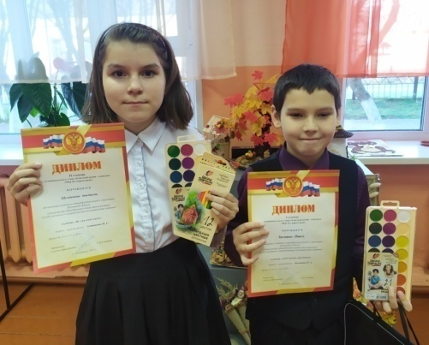
Сотрудничество с педагогом-психологом, социальным педагогом школы-интерната
Декада антинаркотической направленности и популяризации здорового образа жизни с 19.05.2021 г. по 28.05.2021 г.
С 19.05.2021 года по 28.05.2021 год в школе-интернате была проведена Декада антинаркотической направленности и популяризации здорового образа жизни.
Участие в мини-дискуссии «Вредные привычки и здоровье человека».
Конкурс памяток «Нет наркотикам» и плакатов «Мир без наркотиков».

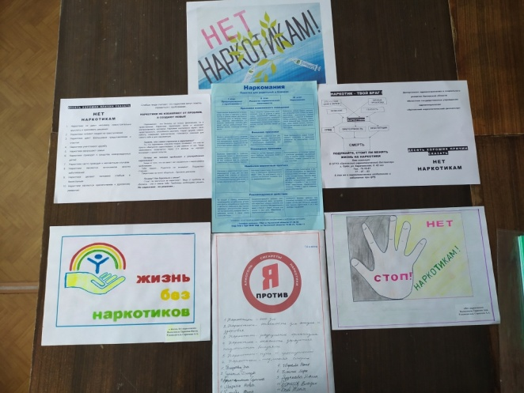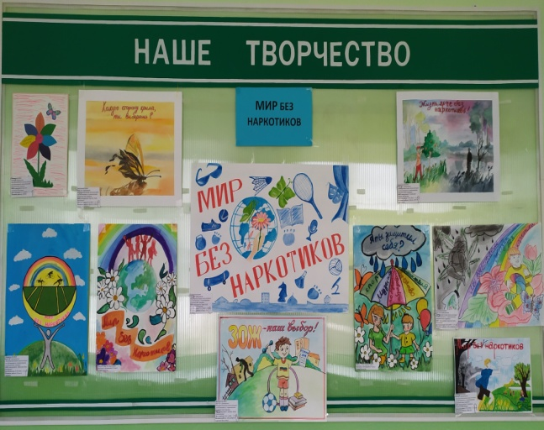

Сотрудничество с сотрудниками ОМВД России по Дмитровскому району по профилактике употребления и распространения ПАВ
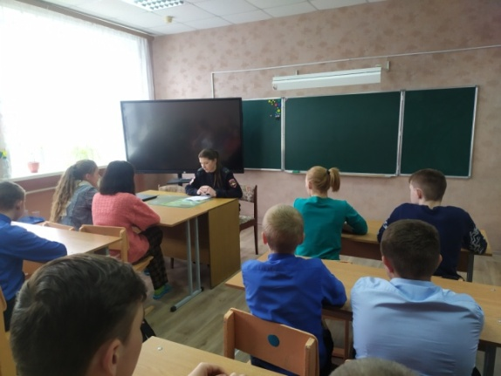
Проведение профилактической беседы на тему: «Профилактика употребления наркотических веществ» инспектором ПДН ОМВД России по Дмитровскому району Голубковой Л. А. (2020 г.)
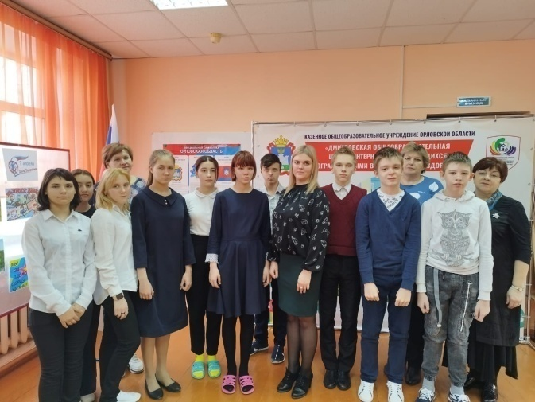
Проведение для обучающихся и сотрудников школы-интерната лекции на тему: «Профилактика мошенничества, совершаемого дистанционным способом», инспектором по делам несовершеннолетних ОМВД России по Дмитровскому району Вострикова И. В. (2021 г.)
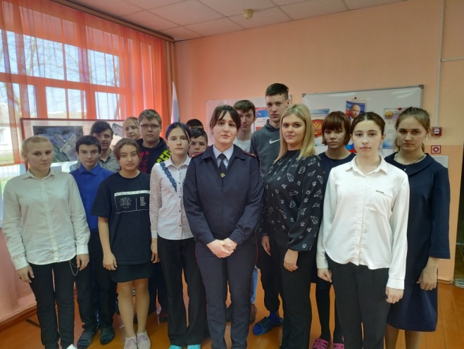
Профилактические беседы на темы: «Ответственность за курение табачной продукции и электронных сигарет (вейпов)», «Ответственность за употребление и распространение ПАВ» сотрудниками ОМВД России по Дмитровскому району (2021 г.)

Осуществляется сотрудничество с медицинским работником (детским педиатром)
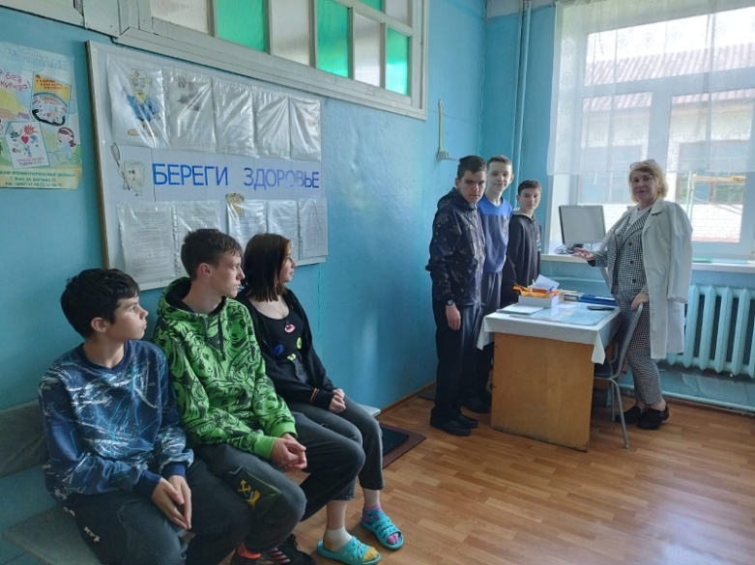
Профилактические беседы направленные на формирование негативного отношения к употреблению алкоголя, никотина, электронных сигарет.

Тренинговые занятия по программе «Я принимаю вызов!»

